Orientação de Avaliação (TEMPLATE)

## Dados Gerais

**Projeto:** Administração do Tempo 1 (Saturno)

**Aluno**: Caio Vitor Souza Fernandes

**Título do Artefato**: Página de cadastro de tarefas do usuário e o calendário

**Descrição**: Página destinada ao cadastro das tarefas do usuário para controle do mesmo. A página conta com uma visualização das tarefas que já foram criadas, bem como uma função de adicionar novas tarefas. Além disso, um calendário capaz de ver todos os dias e selecionar “today” para ver o dia de hoje.

**Link alternativo na Internet (URL)**: https://freshattractiveoffices.caiovitfernandes.repl.co

**Página inicial:** index.html

## Apresentação das principais telas

## 

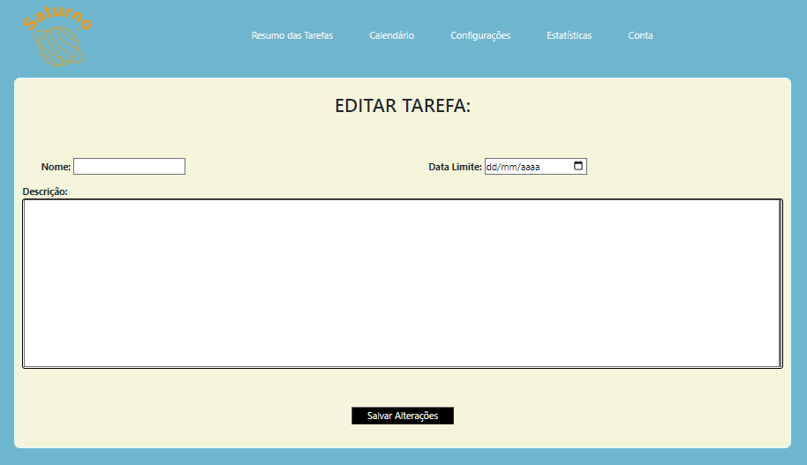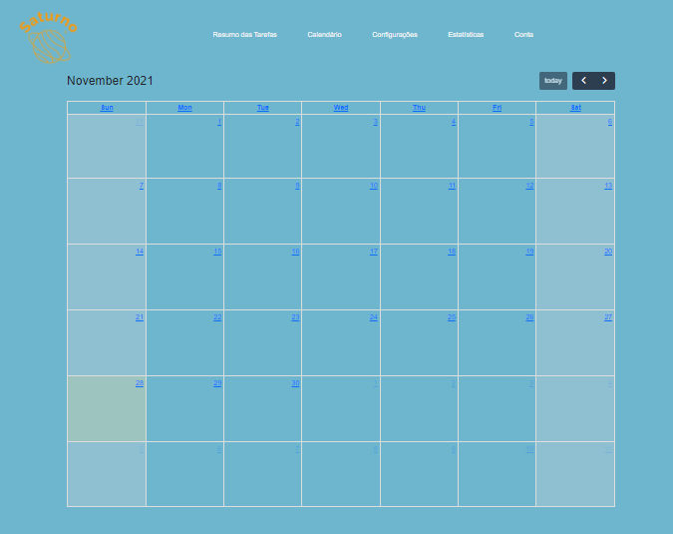

## Orientação de testes da avaliação:

Cenários de teste e passos a serem realizados para avaliar a entrega.

|  |  |  |  |  |
| --- | --- | --- | --- | --- |
| # | **Cenário** | **Pré-Condições** | **Ações** | **Resultados Esperados** |
| 1 | Ainda há possuem tarefas | * Site funcional | 1. Acessar a tela resumo de tarefas | * Após o primeiro acesso, quando ainda não existem tarefas, a tela deve mostrar um convite a criar a sua primeira tarefa |
| 2 | Criação de tarefa | * Site funcional | 1. Clicar no botão “Nova Tarefa” 2. Informar os dados da tarefa como nome, descrição e data limite 3. Clicar no botão “Criar Tarefa” | * Após o clique no botão “Criar Tarefa” deverá ser redirecionado para a página inicial onde deverá estar um card com o resumo da tarefa criada contando com um botão para marca-la como concluída e outro para editá-la. |
| 3 | Conclusão da tarefa | * Site funcional | 1. Clicar no botão de tarefa concluída (sinal de v em verde no canto direito da tarefa) | * A tarefa deverá ser excluída da tela, voltando ao convite para criar uma nova tarefa. |
| 4 | Edição de tarefa | * Site funcional | 1. Clicar no botão de editar tarefa (no canto esquerdo da tarefa) 2. Preencher todos os campos com os novos dados da tarefa (repetir os que forem ser mantidos) 3. Clicar no botão “Salvar Alterações” | * Deverá ser redirecionado para a página de edição de tarefa * Após a edição deverá ser redirecionado para a página de tarefas onde estará a nova versão da tarefa. |
| 5 | Calendário | * Site funcional | * 1. Clicar no menu superior em Calendário | * Deverá abrir um calendário capaz de visualizar todos os dias e selecionar o botão Today para mostrar hoje |